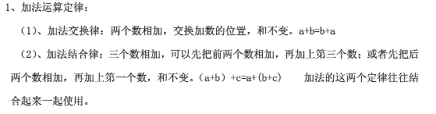



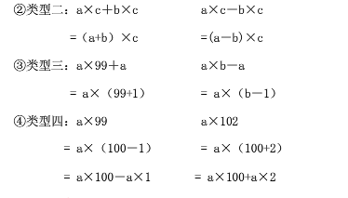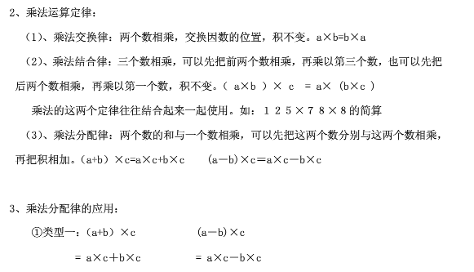

4、连除的性质：一个数连续除以两个数，可以改成除以两个数的积。

a÷b÷c=a÷(b×c)